苏教版二年级数学下册期末质量检测必刷卷
【学霸夺分密卷三】 题型透析卷

班级 姓名 学号 分数
（时间：120分钟 满分：100分）
题号 | 一 | 二 | 三 | 四 | 五 | 六 | 总分
得分

一、填空题（共8题；共16分）
1．由5个千，7个百和9个一组成数是（_________） ，这个数读作（_________________）。
2．最大的两位数加最小的三位数的和是________，最大的三位数减最小的三位数的差是________，最小的四位数减最小的三位数的差是________。
3．用6、3、0、9四个数字组成的最大的四位数是（______），最小的四位数是（______）。
4．写出不同的四位数，千位上都是4，个位上都是8，它们分别是 （________） （_________）（________） （________），其中最大的是（_____），最小的是（______）。
5．在46÷9=5…1算式中，被除数是 ，除数是 ，余数是 ．
6．与9099相邻的两个数是（_________）和（_________）。
7．在括号里填上合适的数或时间单位。
3分＝（_____）秒 2分－45秒＝（_____）秒
4分15秒＝（_____）秒 200秒＝（_____）分（_____）秒
300分＝（_____）时 160分＝（____）时（____）分
花花每天睡觉9（_____） 小红每天写作业大约用42（_____）
小丽吃饭用了18（_____） 小刚跑50米用了15（_____）
8．在○里填上“＞”“＜”或“＝”。
30＋25○54 77－24○57 17○68－50
820－660○170 420＋390○810 250＋260○500

二、选择题（共8题；共16分）
9．下列算式中，有余数的算式是（ ）
A．27÷9 B．54÷6 C．41÷8
10．小明的爸爸为爷爷选一根木料做拐杖，选12（ ）长的木料比较合适。
A．毫米 B．厘米 C．分米
11．下面的计算不能用“八九七十二”这句口诀的是（ ）
A．72÷8 B．8×9 C．9+8
12．分针从“3”走到“9”经过的时间是（ ）
A．6 分 B．30分 C．36分
13．上午8：00工作，下午3：00下班，每天工作时间是（ ）
A．5：00 B．5小时 C．7：00 D．7小时
14．红丝带长3分米，黄丝带长28厘米，蓝丝带长310毫米，这三条丝带相比较，( )丝带最长。
A．红 B．黄 C．蓝
15．8050中的两个“0”，（ ）。
A．都读出来 B．只读出一个 C．都不读
16．一根铁丝长120米，第一次用去30米，第二次用去48米，还剩下多少米？（ ）
A．24米 B．42米 C．34米

三、判断题（共8题；共16分）
17．小学生每天晚上睡觉不少于9小时。…………………………（________）
18．和东北相对的方向是西北。（________）
19．跑50米用10秒钟。（________）
20．20与4的和是24，再加3是54。 （______）
21．从右边起，第三位是百位，它的左边是十位，右边是千位．（_____）
22．一个足球27元，一个排球33元，王老师带了50元钱，买这一个足球和一个排球钱正好够了。（______）
23．分针在钟面上走一圈是1小时．（______）
24．小朋友排队做操，兰兰说我前面有13人，后面有17人，这一队共有30人。（_____）

四、计算题（共4题；共24分）
25．直接写出得数．
18÷6= 25÷5= 42÷6= 8÷4×3=
48+8= 5×8= 6×4= 9×4+6=
81÷9= 63÷7= 21÷7= 7×5－8=

26．用竖式计算，带有★的算式要验算。
★597 + 253 = 53 ÷ 6 = ★805 – 567 =

★781－368 = 268＋432－685 = 62 ÷ 9 =

27．看图列式计算。

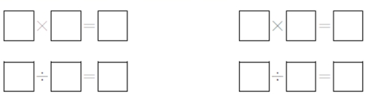
28．算一算
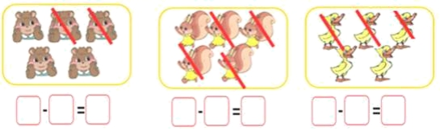
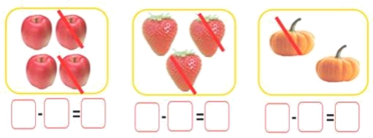

五、操作题（共2题；共4分）
29．画一画。
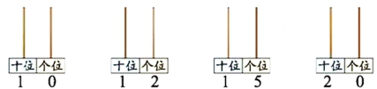

30．每个图形各跳到了什么地方？画一画。
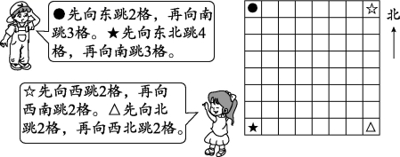

六、解决问题（共4题；共24分）
31．一列南京开往苏州的火车上有乘客846人，到站后下车了379人，又上来了285人。现在车上有多少人？

32．张红收集了两种卡片。动物卡片90张，植物卡片比动物卡片多15张。动物卡片和植物卡片一共多少张？

33．儿童剧场有700个座位，男同学327人，女同学336人，这些座位够吗？

34．运送苹果300千克，西红柿400千克，问运送的苹果比西红柿少多少千克？


【参考答案】
1．5709 五千七百零九
- 199；899；900
3．9630 3069
4．4008 4568 4538 4238 4568 4008
5．46，9，1
6．9098 9100
7．180 75 255 3 20 5 2 40 小时 分钟 分钟 秒
8．＞；＜；＜
＜；＝；＞
9．C
10．C
11．C
12．B
13．D
14．C
15．B
16．B
17．√
18．×
19．√
20．×
21．×
22．错误
23．√
24．×
25． 3 5 7 6
56 40 24 42
9 9 3 27
26．850； 8……5 ； 238；
413 ； 15 ； 6……8 （竖式、验算略）
27．7×4=28 4×7=28 28÷7=4 28÷4=7
28．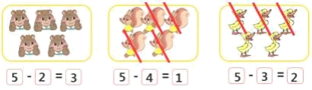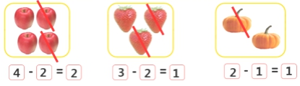
29．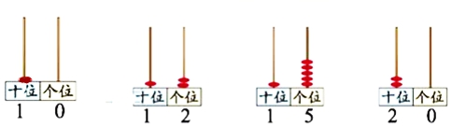
30．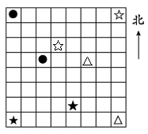
31．846-379+285=752（人）
32．195张
33．这些座位够用．
34．400-300=100（千克）
答：运送的苹果比西红柿少100千克。

